

供应商管理与采购技能提升
－精益制造过程改善方向－

招生简章
现在企业的面临巨大成本的压力，面对供应链快速反应能力的挑战，采购管理不仅仅是采购经理一个人的事情了，这包括采购商品策略、供应链管理体系能力模式的分析，技术能力，品质管理能力以及制造能力等。而其中最难把握的就是如何领导CFT（跨职能团队）在与供应商谈判。如何实现劣势的优势转化，实现谈判的目标？
提升企业在与供应商谈判中控制能力，帮助企业节约采购的成本，带来更大的价值。

一、课程安排
目录
二、适用对象
三、课程背景
四、学习收益
五、学习投资
六、课程详细大纲
七、授课导师介绍
八、报名联络
九、课程展示
十、学员心得

- 课程安排
日期 | 时间 | 开展内容 | 备注
3月 30日 | 8:30-8:50 | 学员签到
3月 30日 | 8:50-10:00 | 采购员职业定位与采购计划
3月 30日 | 10:00-10:10 | 课间休息
3月 30日 | 10:10-11:50 | 采购员职业定位与采购计划
3月 30日 | 13:00-14:30 | 供应商的管理采购产品验证
3月 30日 | 14:30-14:40 | 课间休息
3月 30日 | 14:40-15:30 | 供应商的管理采购产品验证
3月 30日 | 15:30-17:00 | 弹性采购与采购成本控制
3月 31日 | 8:30-8:50 | 学员签到
3月 31日 | 8:50-10:00 | 弹性采购与采购成本控制
3月 31日 | 10:00-10:10 | 课间休息
3月 31日 | 10:10-11:50 | 基于双赢的供应商关系管理
3月 31日 | 13:00-14:30 | 基于双赢的供应商关系管理
3月 31日 | 14:30-14:40 | 课间休息
3月 31日 | 14:40-15:30 | 采购质量控制与采购风险防范
3月 31日 | 15:30-17:00 | 采购质量控制与采购风险防范  问题答疑
注：以上内容为初步课程计划，如有调整以讲师授课情况为准。

二、适用对象
总经理、副总经理、生产总监、采购总监、物流经理、生产部经理、采购部经理、供应部管理、物料经理与主管等。

三、课程背景
当代企业面临能源原材料价格上涨、客户需求个性化强、技术更新加快、采购成本高、部分供应商垄断、开发供应商难度加大等严峻形势，迫切需要用战略思维构筑企业可持续发展的战略采购，更新采购观念和创新采购模式。
如何认识采购本质、如何进行采购产品成本分析，如何降低企业采购成本，如何进行供应商有效沟通和高效谈判等工作变得更加重要。拥有并保持一个具有高度竞争力的供应市场，具有成本领先优势，对任何一个公司，都是具有关键战略意义的。随着市场竞争的趋激烈，面对日益严峻的成本压力和残酷的市场挑战，企业寻找合适供应商提供价廉物美的产品和服务，已成为影响企业未来市场竞争能力的关键因素。因此通过科学的成本和价格分析，有效的控制成本，合理的供应商管理,提升采购谈判正能量,从而大大降低企业供应链成本。

四、学习收益
●战略采购管理的基本要求和基本方法和流程
●解决战略采购管理中出现的问题有哪些工具的运用
●采购成本和价格分析的方法
●正确分析供应商报价的方法
●掌握使用多种降低采购成本的工具和方法
●了解影响成本及采购价格的因素和管理的目标
●掌握战略供应商开发选择和关系管理
●供应商质量、交付进度绩效管理和优化
●掌握高效的谈判方法策略和技巧
●通过现场采购谈判模拟演练使谈判落地

- 学习投资
本次课程由新益为企业管理顾问机构承办，属于公益性课程，费用远远低于市场常规价格，以非盈利为目标，强调为社会培育并输送更多优秀、系统、专业的精益人才。
收费标准：报名2380元/人/每期
费用用途：场租、讲义、资料、茶点、午餐、证书、讲师差旅费（学员差旅、宿自理）

六、课程详细大纲
第一部分：采购员职业定位与采购计划
1、采购员的工作界定
2、采购员的工作定位
3、采购员的工作特点
4、采购员与经理、供应商
5、理想与现实之间的采购员
6、采购员的工作内容及知识、技能要求
7、采购计划的编制流程
8、影响采购计划编制的原因
9、MRP与采购计划的编制
案例：采购制度与采购管理
案例：采购人员甄选
案例：采购员日程安排与计划
案例：采购计划失误如何处理
案例：特急订单如何进行采购计划变更
第二部分： 供应商的管理采购产品验证
1、适时的交货时间
2、适时的交货质量
3、适时的交货地点
4、适时的交货数量
5、适时的交货价格
6、供应商的调查
7、供应商的评估
8、供应商的开发
9、采购验收制度
10、采购收料的作业方法
11、采购验收的作业流程与要点
案例：采购产品验收细节控制
案例：如何采购验收的
案例：包装材料的验收依据与标准
案例：采购产品验收流程控制
案例：采购信息与验收流程如何对接
第三部分：弹性采购与采购成本控制
1、掌握集中与个别采购方法
2、集中采购的作业方法
3、采购成本的构成
4、传统的采购成本控制方法
5、现代的采购成本控制方法
6、采购成本控制策略
案例：A类产品是如何弹性采购
案例：BC类产品如何进行采购评估
案例：集中与分散采购
案例：沃尔玛采购平台成本量化指标
第四部分：基于双赢的供应商关系管理
一、供应商认证流程
1．认证准备过程
2.初选供应商过程
3.初次试制过程
4.再次试制过程
5.批量试制过程
6.认证供应商评估过程
二、供应商综合考评体系（如何量化考评供应商？）
1、加权法
2、成本比较法
三、采购商-供应商的三种关系类型
1、交易关系
2、合作关系
3、联盟关系
第五部分：采购质量控制与采购风险防范
1、物料质量的层次及构成
2、采购质量控制的原则及流程
3、采购质量控制标准的制定
4、采购质量控制的实施
5、采购合同的构成及主要条款
6、采购合同的谈判
7、采购合同的签订
8、采购合同的管理
9、采购风险类型
10、采购风险控制
案例：采购风险防范与风险考核
案例：采购质量附件条款
案例：采购质量辅导
案例：基于质量保证的采购系统
案例：ECN变更后的采购质量与采购风险
第六部分：问题答疑

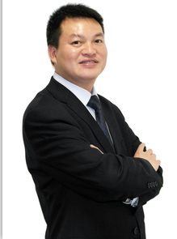
七、授课导师介绍
培训导师：精益运营学院特聘专家培训师——鲁老师
※★2012\13年第八\九届中国生产管理专业十佳培训师
※★2012\13年度中华讲师网生产管理专业十强讲师
※★清华大学博商院生产运营总监班优秀讲师
※★浙江培训研究中心特聘讲师
※★台州职业技术学院特聘仓储物流讲师
※★中国式精益生产精益物流，及鲁氏管理理论发起人，2800场培训经历
工作经历
鲁老师曾先后在台资、日资和民企3家企业从事生产、仓储物流等工作，积累了大量的实战经验。成功地为汽摩配、电子、汽车、机械、机电、烟草、工具、玩具礼品等企业提供精益培训与咨询服务。
上海台资托马公司担任班组长、生产课长、生产经理
负责车间班组生产管理，生产计划与调度，后期主导全面生产管理与JIT的推行。
日资特强汽车紧固件公司生管、生产部长 、资材部经理
公司工作期间，主要负责生产计划调度、生产排产日常管理、生产革新、质量改善等工作。后任生产部长，负责精益生产的推行，最后调任资材部统一负责计划的制定，物料的供给。
咨询客户
洛克赛工具（生产规范化项目）、恒速电机(仓储物流改善与5S)、康益化工(仓库改善与5S)、恒德磨具(6S)、（三星）奥星轴承(6S+生产规范化化)、奥博管业（ISO9000、14000、18000体系认证）、兴益风机(5S)、上海苏尔达(5S)、晨隆电动车(生产规范化)、飞挺机械（精益生产）、沪东电机（精益生产）、迈凯实（无锡）有限公司（5S+精细化管理）、大福电器（三体系认证）、南京中富机械和凯利达ISO9001认证等等

八、报名详情
联络人：吴老师 手机：13368023519
QQ：1476510795 全国统一咨询热线：4006-023-060
培训地址：重庆江北区寸滩港安二路48号海岸国际A座13楼
账户名：重庆益策企业管理咨询有限公司
开户行：中国建设重庆观音桥支行营业部
账 号：5000 1063 6000 5022 0515
请务必于开课前7天回复报名表，将安排专人与您联系并结合报名情况发送报到须知；
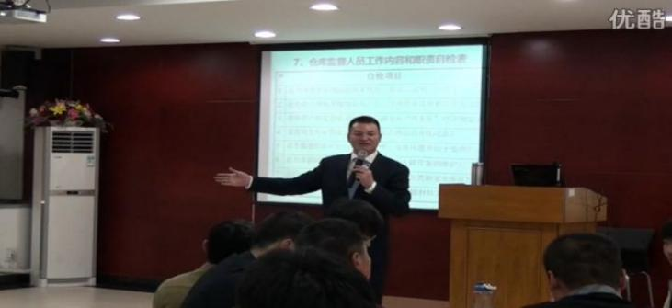
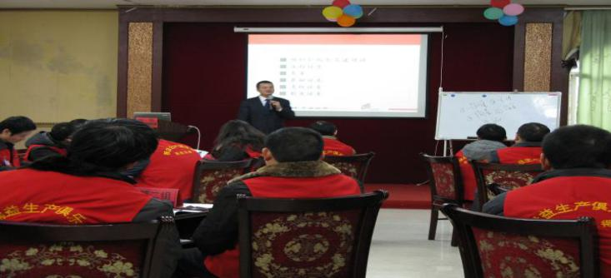
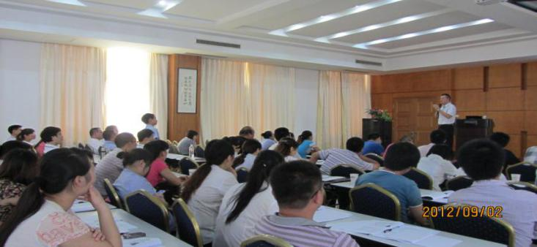
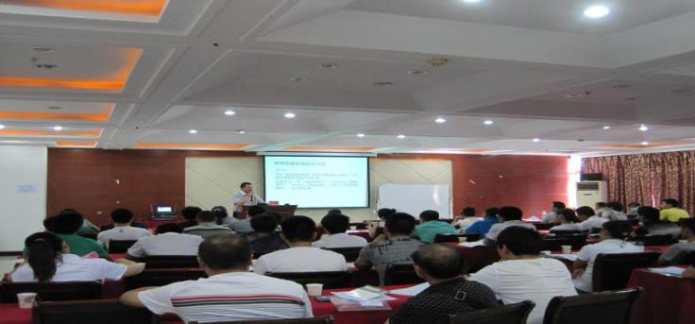
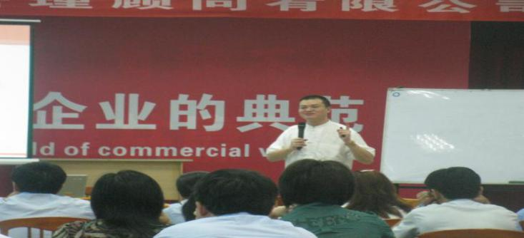
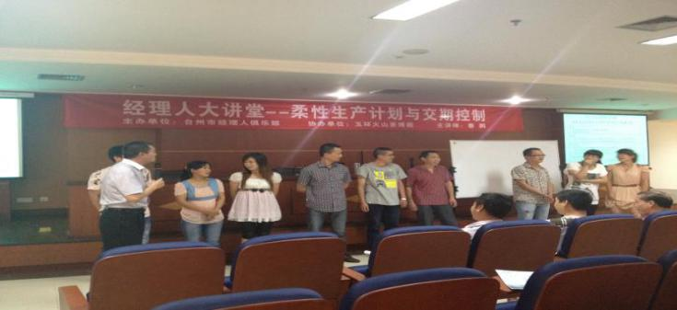
- 课程展示
供应商管理与采购技能（第一期）
供应商管理与采购技能（第二期）
供应商管理与采购技能（第三期）
供应商管理与采购技能（第四期）
供应商管理与采购技能（第五期）
供应商管理与采购技能（第六期）

其他课程展示：
TQM—全面质量管理
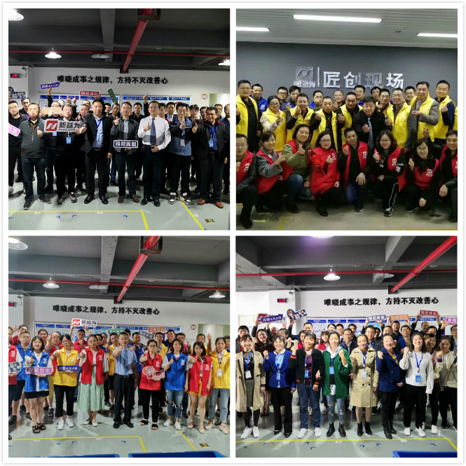
低成本自働化精益道场实训营（第三期）
精益质量管理实训营（第一期）

6S管理推进导师训练营（第五期）
现场管理从理念到实践（第六期）

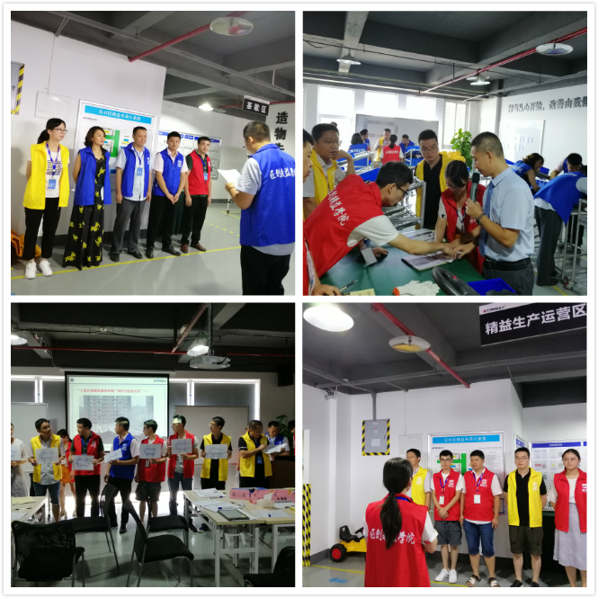
6S管理推进导师训练营（第七期）
卓越班组长实战训练营（第五期）

精益生产JIT工厂沙盘模拟训练（第二期）
精益现场管理从理念到实践（第八期）

十、学员心得
此次培训使我系统地学习了采购与供应商管理中一些实用的技巧和功能，不仅知道了如何使用，更了解了原理，对今后的工作十分有帮助，可以提高工作效率，使工作的成果更美观，为自己的工作成果加分。
——金达利程总
此次参加了鲁老师的培训，明白了交货期的重要性。转换思路，利润不仅仅盯住采购的价格，更多时候可以考虑下其他因素
——大鹏医药化工谢主任
供应商已经成为当今企业获取利润的第二源泉，企业应该存在合理完善的供应工作流程，对于供应商管理人员应该具备四种基本能力态度、知识、经验、方法和技巧。
——新疆天山中核林老师
对与生产制造企业来说，质量是企业生存的关键，没有好的产品质量会失去很多客户，对企业造成不好的形象。所以对供应商的产品质量管理更为重要，因为采购质量的高低关系到再生产过程是否顺利进行，影响到企业全面质量水平，增加制造成本，库存成本，给企业造成经济损失。
——小康工业 何经理
通过鲁老师的课程，运用大量互动、研讨的方式，领悟了对我们企业来说供应商是企业生产经营的一个环节，关系到企业生产经营的稳定性和持续性。企业应该有合理供应商选择，完善的供应商管理和评价标准，对供应商的生产质量和施工质量进行过程管理和控制，同供应商良好的合作，才能使我企业更快发展。
——成都铁达电子 罗部长
供应商管理与采购技能提升报名表

（请您完整、详细填写）
单位名称： 培训时间：3月30-31日
行 业： 参加培训人数：
主要  联系人 | 姓名： | 电话/手机
主要  联系人 | 职务： | 传 真
主要  联系人 | 部门： | E-mail
姓名 |  | 职务 |  | 电话
姓名 |  | 职务 |  | 电话
姓名 |  | 职务 |  | 电话
姓名 |  | 职务 |  | 电话
姓名 |  | 职务 |  | 电话
开票信息：
发票抬头：
税号：
备注：1、请将报名表填写后回传，我们将安排专人与贵司的培训联系人联系；
2、您若在工作中有与本课程有关的疑难问题，请提前告知我们，以便您的问题能在本次培训会上得到解决。
主办单位：重庆新益为企业管理顾问有限公司
协办单位：重庆益策企业管理咨询有限公司
联系人：吴老师13368023519（微信同号） QQ：1476510795
全国统一咨询热线：4006-023-060 传 真: 023-67713269

电话：4006-023-060 023-67713269
传真：023--67873972
网址：www.cqxyw.com
邮箱：neweasyway@cqxyw.com
地址：重庆市江北区港安二路48号海岸国际13楼


谢 谢 观 看 ！

